Отчёт по лабораторной работе

Лабораторная №2 по имитационному моделированию

Дзахмишев Камбулат Заурович

Содержание

Список иллюстраций

Список таблиц

# 1 Цель работы

Описание моделируемой сети: – сеть состоит из 6 узлов; – между всеми узлами установлено дуплексное соединение с различными пропуск- ной способностью и задержкой 10 мс (см. рис. 2.4); – узел r1 использует очередь с дисциплиной RED для накопления пакетов, макси- мальный размер которой составляет 25; – TCP-источники на узлах s1 и s2 подключаются к TCP-приёмнику на узле s3; – генераторы трафика FTP прикреплены к TCP-агентам.

# 2 Задание

Требуется разработать сценарий, реализующий модель согласно рис. 2.4, построить в Xgraph график изменения TCP-окна, график изменения длины очереди и средней длины очереди

# 3 Выполнение лабораторной работы

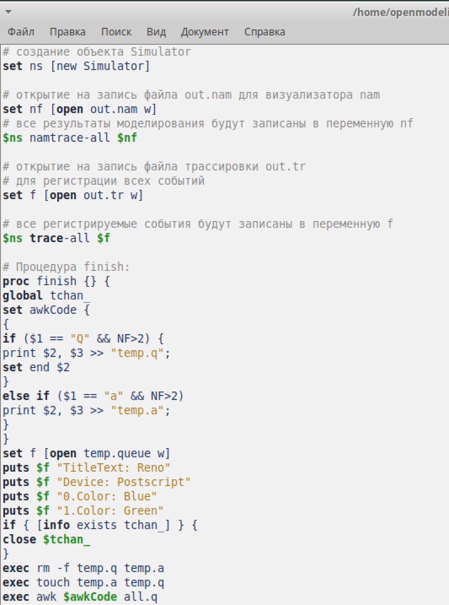

Рис. 1: Создание модели по приведённому коду.

# 4 Выполнение лабораторной работы

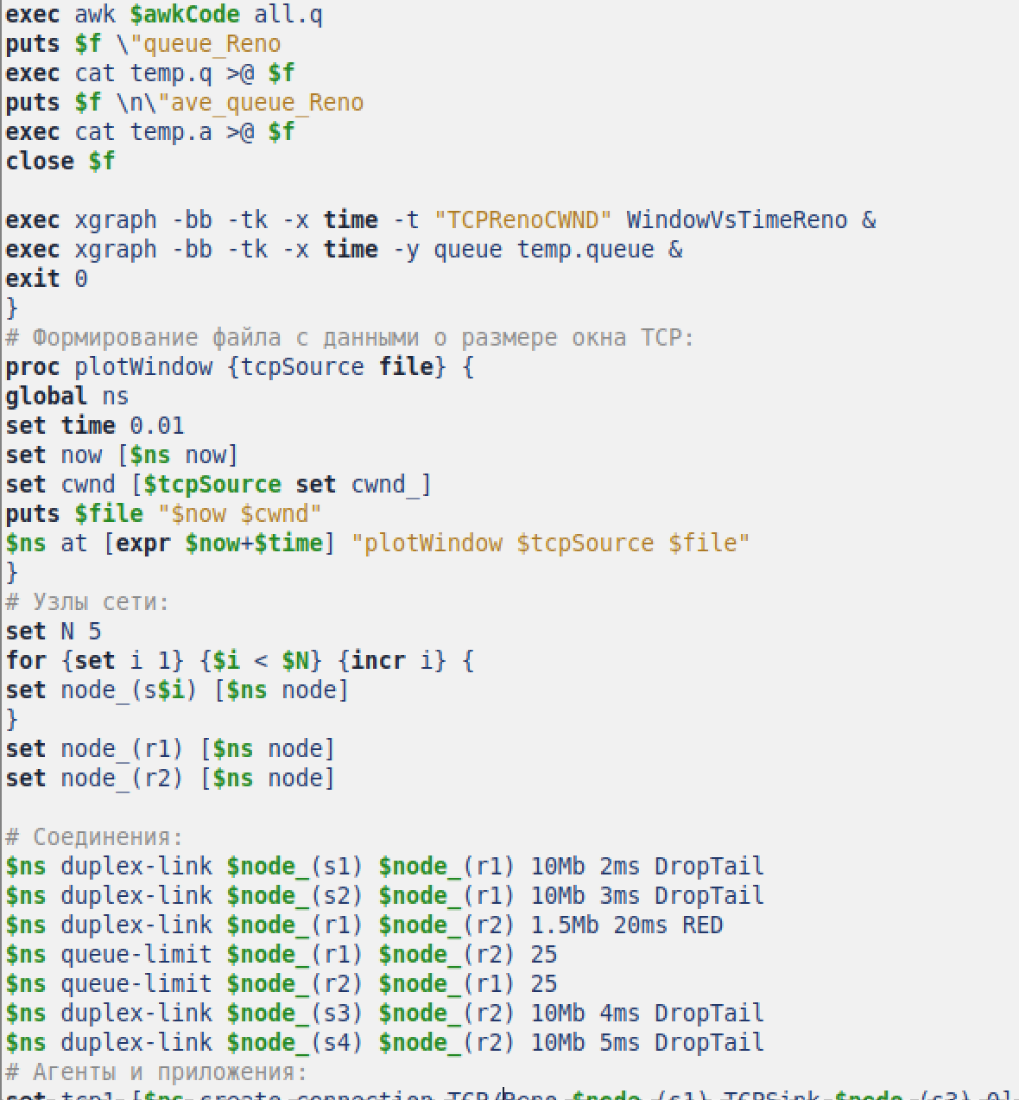

Рис. 2: Создание модели по приведённому коду.

# 5 Выполнение лабораторной работы

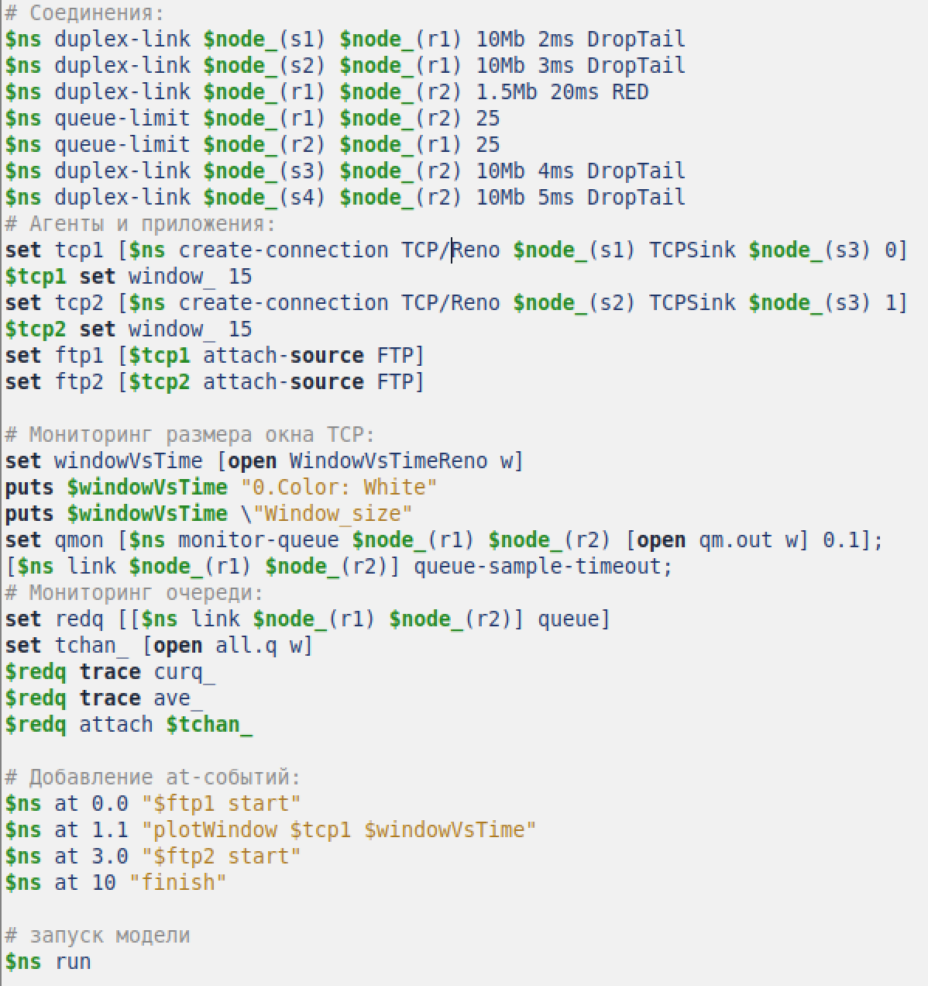

Рис. 3: Создание модели по приведённому коду.

# 6 Выполнение лабораторной работы

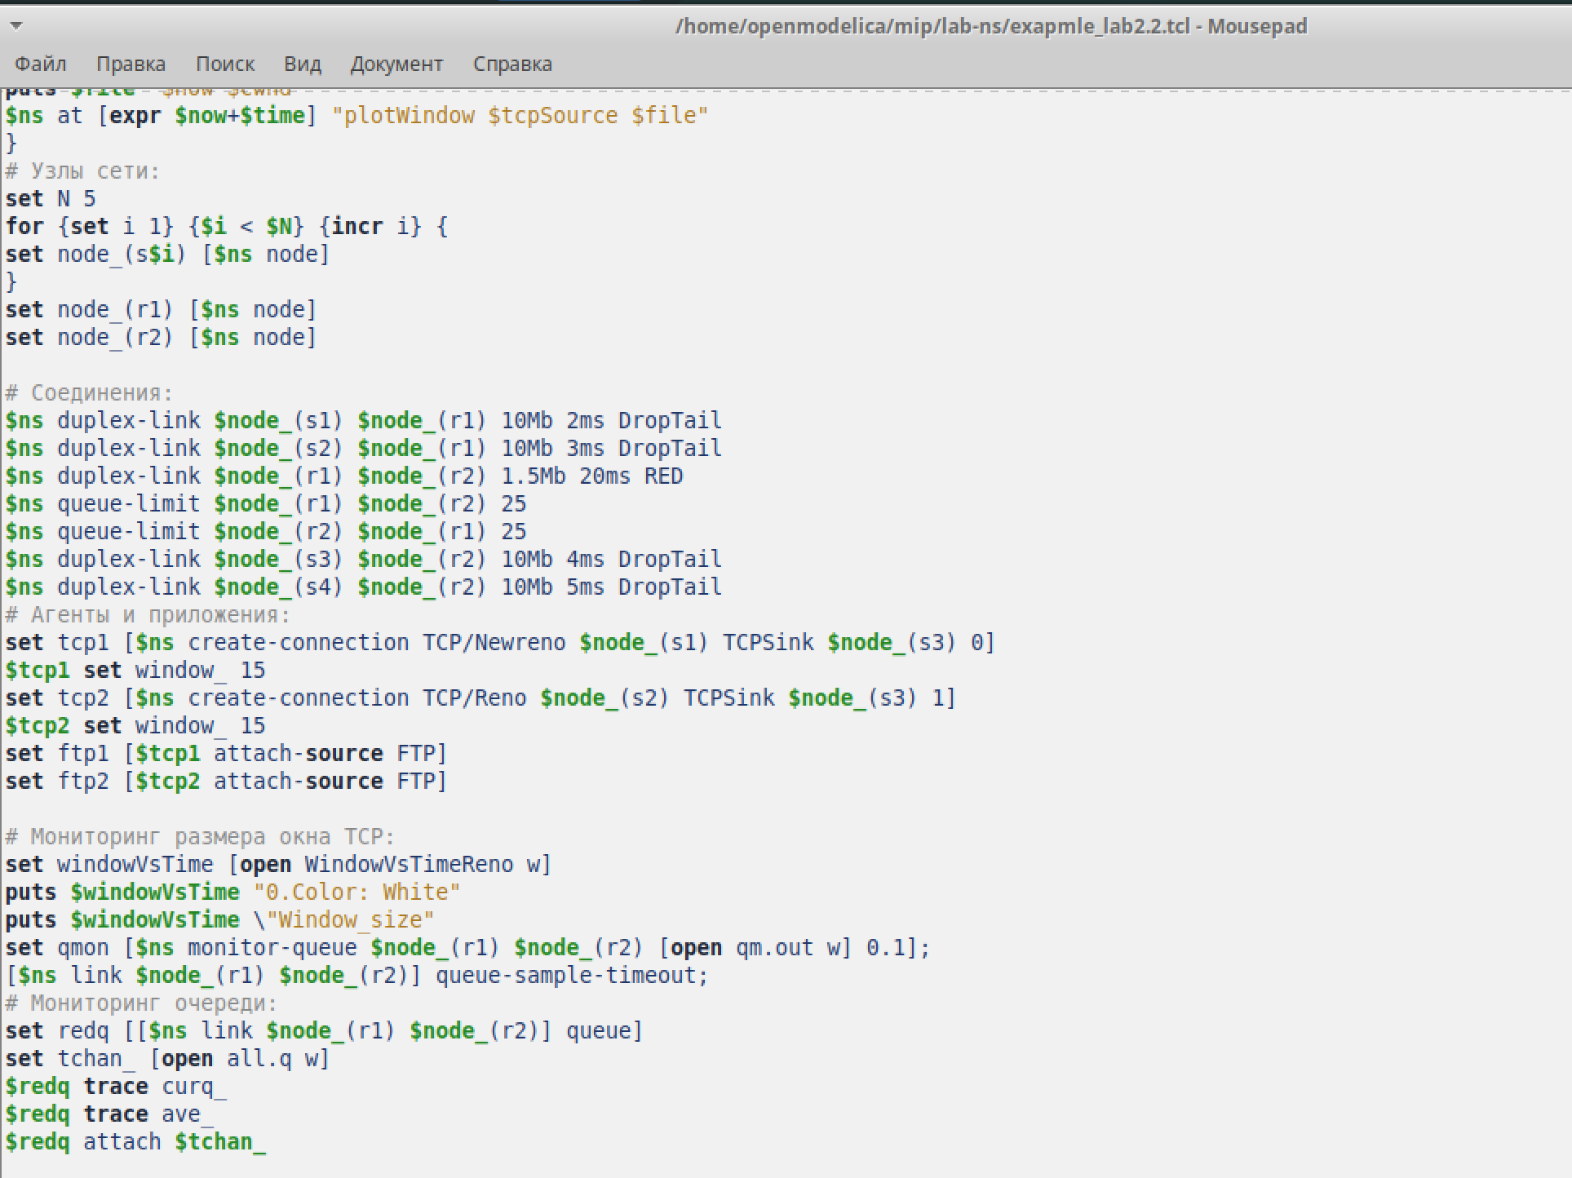

Рис. 4: Создание модели по приведённому коду.

# 7 Выполнение лабораторной работы

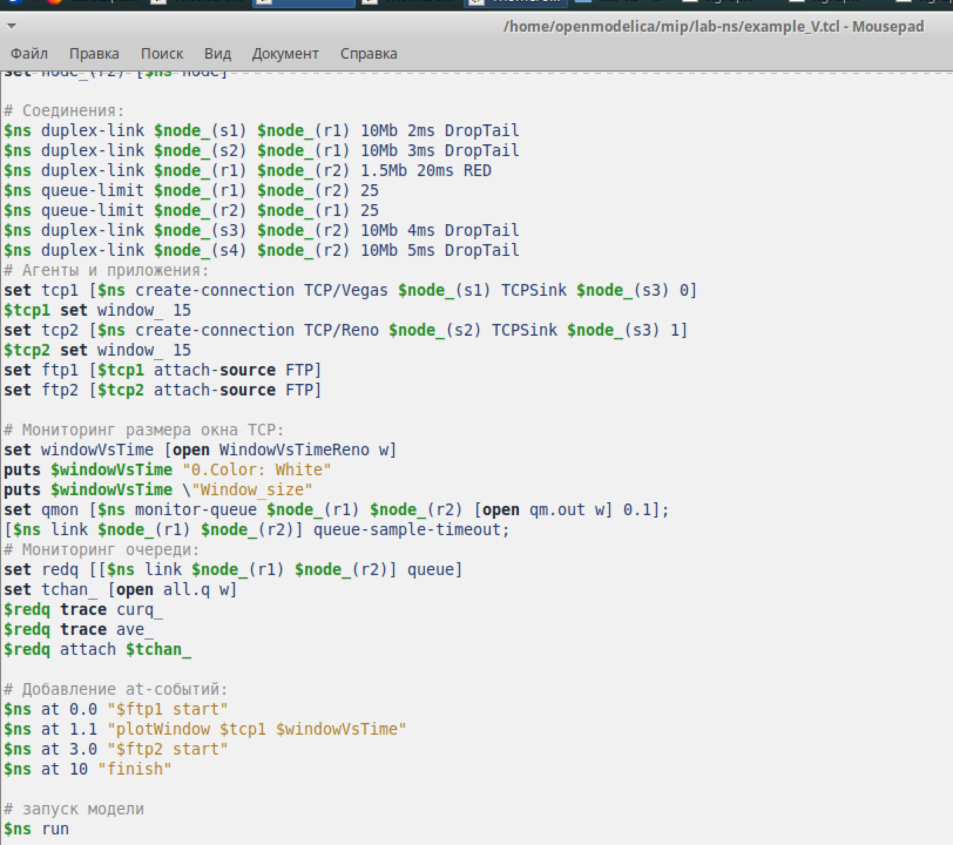

Рис. 5: Создание модели по приведённому коду.

# 8 Выполнение лабораторной работы

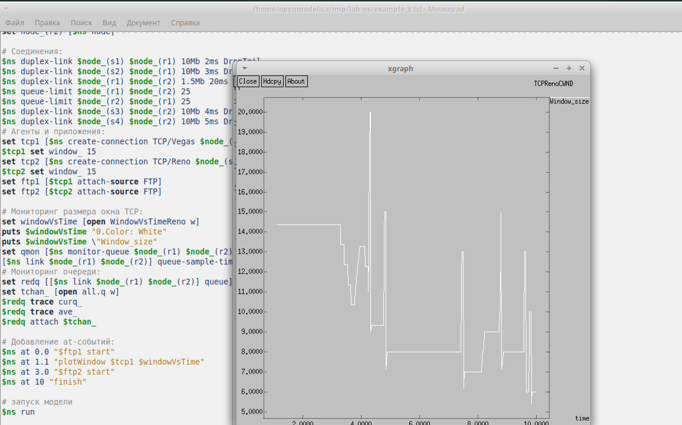

# 9 Выполнение лабораторной работы

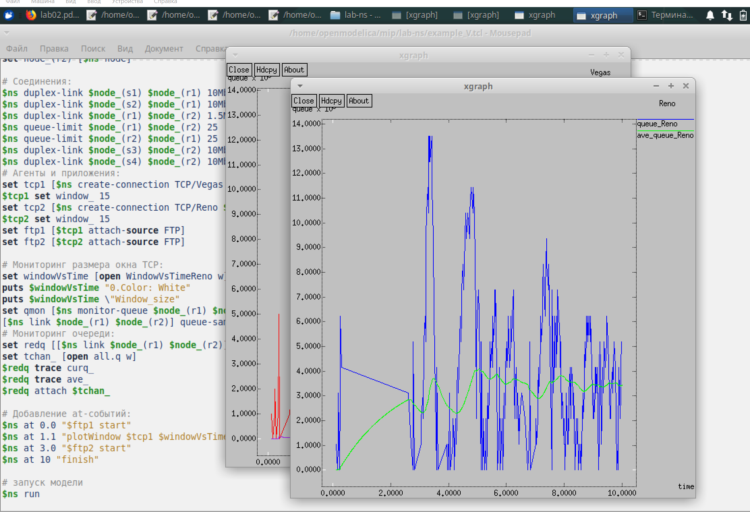

Рис. 6: График агента Reno

# 10 Выполнение лабораторной работы

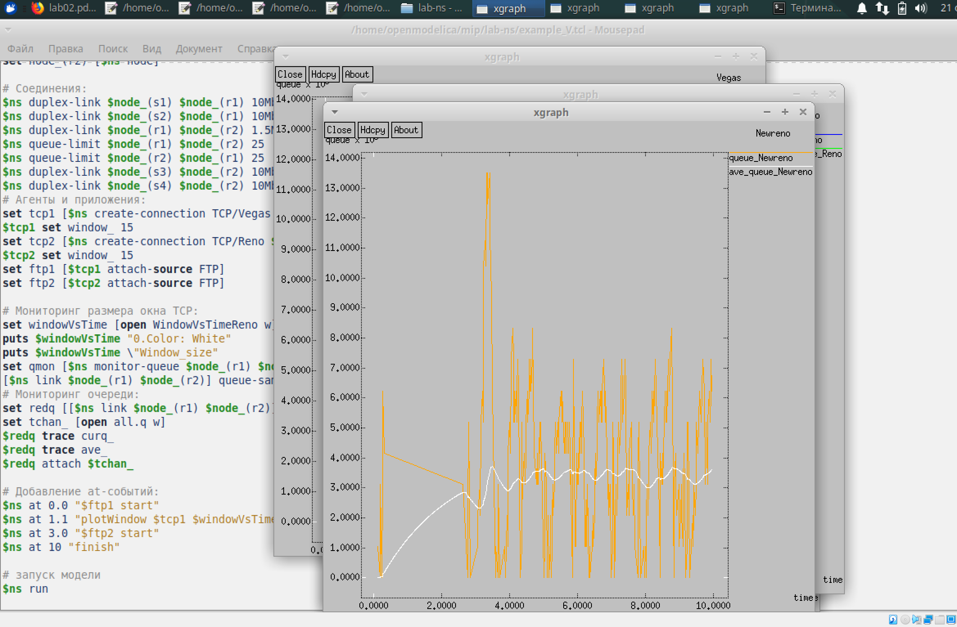

Рис. 7: График агента NewReno

# 11 Выполнение лабораторной работы

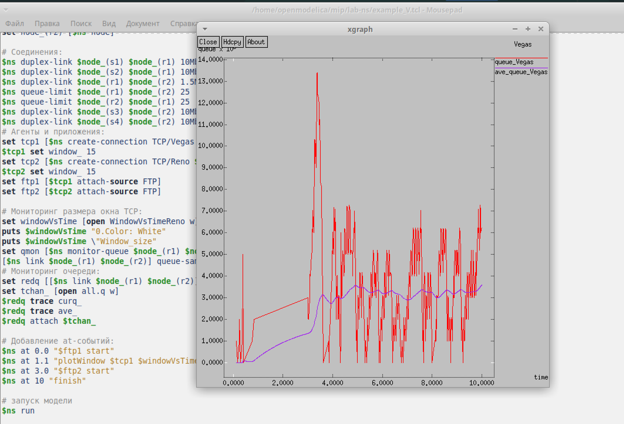

Рис. 8: График агента Vegas

# 12 Выводы

В ходе данной лабораторной работы составил графики трафика разных агентов и провел сравнительный анализ каждого из них, а также поменял цвета отображаемых показателей и заголовки.

# Список литературы